ООО “ Дирс”

ПАСПОРТ ЛШ-100

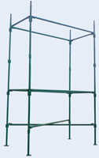
Штыревые строительные леса

www.lesa-s.ru

8(495) 210-20-84
8(499) 390-79-36

ooodirs@mail.ru
1. Технические характеристики.

Наименование показателя | Ед.изм. | Значение
Максимальная высота ЛШ 100 при отделочных работах | М. | 100
Максимальная высота ЛШ 100 при каменных работ. | М. | 80
Шаг яруса по высоте | М | 1
Шаг стоек вдоль стены | М | 1; 1,2; 1,5; 2; 2,5; 3
Ширина яруса (прохода) между стойками (в зависимости от характера выполняемых работ) | М | 1; 1,2; 1,5; 2; 2,5; 3
Нагрузка на настил при каменной кладке | Кг/м² | 500
Нагрузка на настил при отделочных работ | Кг/м² | 200
2. Комплектность
Элементы лесов | Масса, кг | Кол-во
Стойка ЛШ 100 - 4м. | 15,94
Стойка ЛШ 100 - 2м. | 8,24
Связь горизонтальная ЛШ 100 - 1м. | 4,23
Связь горизонтальная ЛШ 100 - 1,2м. | 4,9
Связь горизонтальная ЛШ 100 - 1,5м. | 5,89
Связь горизонтальная ЛШ 100 - 2м. | 7,56
Связь горизонтальная ЛШ 100 - 2,5м. | 9,29
Связь горизонтальная ЛШ 100 - 3м. | 10,9
Связь диагональная ЛШ | 9
Связь диагональная ЛШ | 9
Диагональ 6 м. | 17,3
Диагональ 3 м. | 8,7
Лестница | 10
Настил металлический ( 1 * 0,5 м ) | 15
Настил металлический ( 1,5 * 0,5 м ) | 1,5
Кронштейн с хомутом ЛШ 100 L= 0,5м | 2,2
Хомутовая стяжка ЛШ 100 L=2м (2 хом) | 5,55
Подпятник ЛШ 100 | 1,5

Конструктивные особенности и краткая техническая характеристика основных деталей лесов.
Стойка ЛШ 100 - вертикальные несущие элементы каркаса штыревых лесов. Соединяются между собой по принципу "труба в трубу". Являются основным, несущим элементов строительных лесов. Стандартные размеры стойки составляют 4 и 2 метра. (возможно изготовление вертикальных элементов других размеров.)
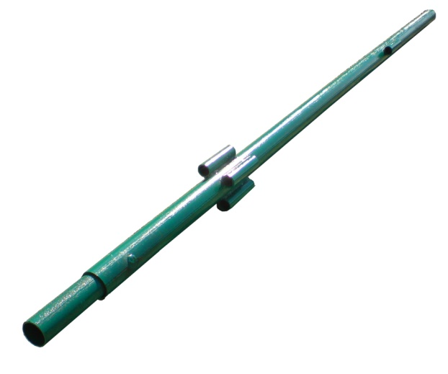
Связь диагональная верхняя ЛШ– диагональный элемент, обеспечивающий жесткость каркаса штыревых лесов в плане. Ставятся по диагонали в горизонтальной плоскости и соединяются со стойкой при помощи наваренного штыря, вставляемого в патрубок на стойке. Длинна диагонального элемента зависит от размеров ячейки.
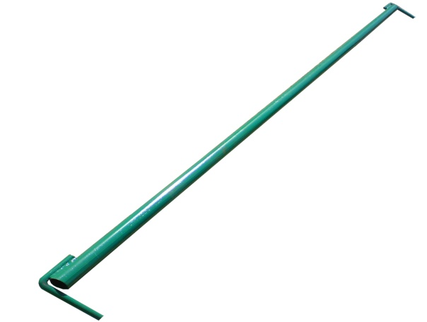
Связь диагональная нижняя ЛШ диагональный элемент, обеспечивающий жесткость каркаса штыревых лесов в плане. Ставятся по диагонали в горизонтальной плоскости и соединяются со стойкой при помощи наваренного штыря, вставляемого в патрубок на стойке. Длинна диагонального элемента зависит от размеров ячейки.
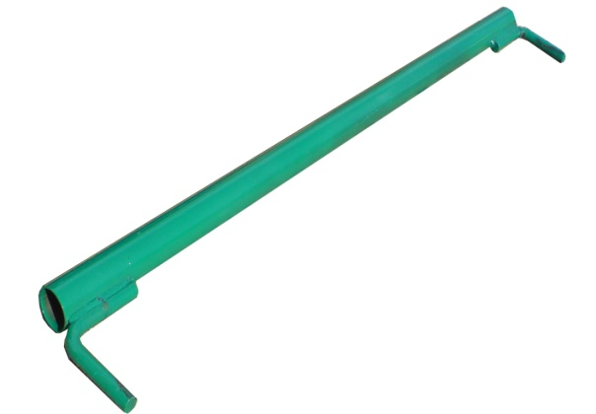
Связь горизонтальная ЛШ 100 - элемент строительных лесов, который служит для соединения вертикальных стоек между собой как по длине конструкции, так и в глубину лесов. Размеры горизонталей зависят от характера выполнения работ.
Диагональ 5,2 м. диагональные элементы, соединяющие стойки лесов между собой. Диагональные элементы необходимы для придания жесткости каркаса штыревых лесов.
Башмак нерегулируемое по высоте основание нижнего ряда вертикальных стоек штыревых лесов.
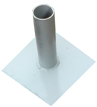
Узел соединения вертикальных и горизонтальных элементов.
Анкерный кронштейн cслужит для крепления строительных лесов. Крепление конструкции лесов к стене происходит с помощью анкерных кронштейнов
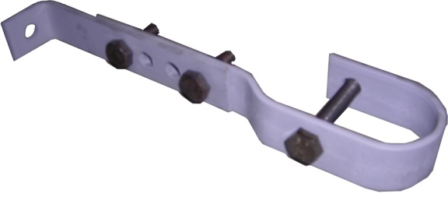
*Анкерные болты в комплекте с кронштейнами не поставляются. Количество кронштейнов определяет заказчик лесов согласно ППР.

Настил деревянный (стандартный) служит для горизонтального перемещения рабочих и принятия нагрузок, возникающих от бригад рабочих и строительно-отделочных материалов, в зависимости от комплектации существует несколько видов настилов
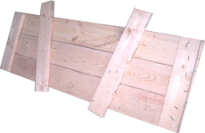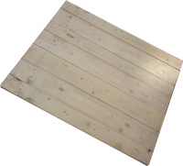
Хомутовая стяжка служит для установки конструкции штыревых лесов на сложных фасадах зданий и сооружений. С ее помощью, возможно, обходить балконные выступы и арочные системы здания.
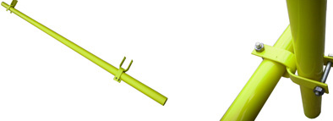

* Внимание: С помощью хомутовой стяжки придается жесткость конструкции. Поэтому при возведении лесов в виде колонн от 2 до 8 метров по длине или при каменной кладке рекомендуется монтировать хомутовые стяжки через каждые 2 метра по высоте собираемой конструкции.

Лестница – навесная металлическая конструкция с перемычками, которая служит для подъема и спуска людей на строительных лесах.

3. Назначение.
Строительные леса этого типа обладают всеми достоинствами хомутовых лесов, но при этом лишены многих их недостатков. Их, как и хомутовые леса, можно смонтировать на фасадах любой сложности, но при этом процесс сборки штыревых лесов гораздо проще - ее трубчатые элементы (стойки и ригели) крепятся между собой при помощи втулок и крюков. По мнению специалистов, стоечные приставные штыревые леса - это одна из наиболее проверенных временем конструкций. Ее основные преимущества состоят в быстроте и простоте монтажа и обслуживания. Допустимые температуры применения строительных лесов от - 40 до + 40 градусов Цельсия.
4. Порядок сборки.
1. Монтаж и демонтаж лесов должен производиться под руководством ответственного производителя работ, который должен:
1) изучить конструкцию лесов;
2) составить схему установки лесов для конкретного объекта, согласно ППР;
3) составить перечень потребных элементов;
4) знать и использовать всю нормативную документацию, связанную с техникой безопасности в строительстве (СНиП 12-03-2001, ГОСТ 12.3.033-84, ГОСТ 27321-87, ГОСТ 24258-88 и т.д.)

I Этап
На подготовленной утрамбованной площадке установить деревянные подкладки толщиной не менее 40 мм., и башмаки согласно ППР (проекту производства работ).
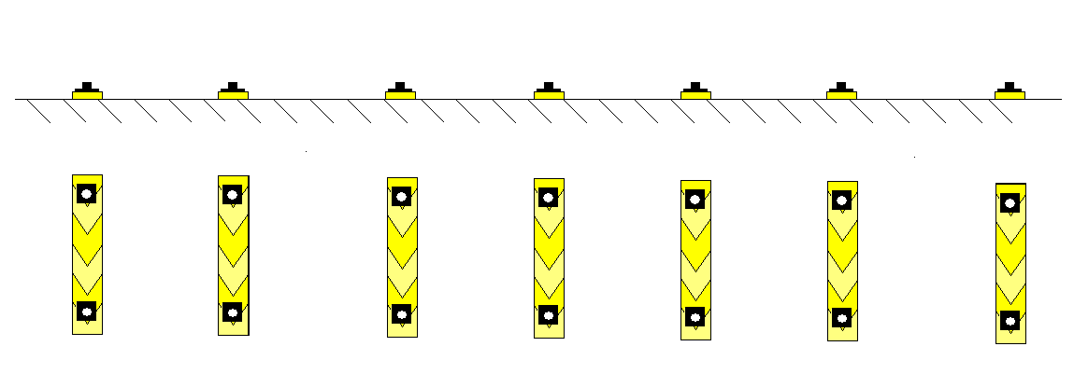
II Этап.
В башмаки вставить попарно чередующиеся стойки (длинные - короткие, длинные - короткие) и закрепить их горизонтальными связями первого яруса. Угол между продольными и поперечными элементами должен быть строго 90 градусов. В некоторых случаях, возможно, монтировать леса только длинными или только короткими стойками.
Внимание!!! Вертикальные стойки и горизонтальные связи следует устанавливать строго по уровню.

III Этап.
На высоте 1,65 метра установить горизонтальные элементы в каждую секцию строительных лесов. На уровне 0,65 м закрепить диагональные связи (установить сначала нижнею, а затем верхнюю диагональ)
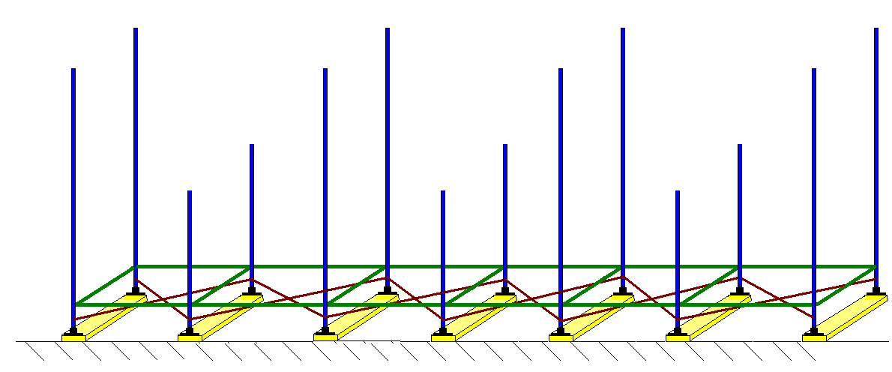

IV Этап.
На уровне 2,65 метра установить горизонтальные связи, соблюдая при этом угол между продольными и поперечными элементами строго 90 градусов. После монтажа горизонтальных связей закрепить вертикальные стойки к стене с помощью анкерных стяжек (с хомутами) или с помощью кронштейнов.

Внимание: крепление лесов к стене производить согласно ППР.
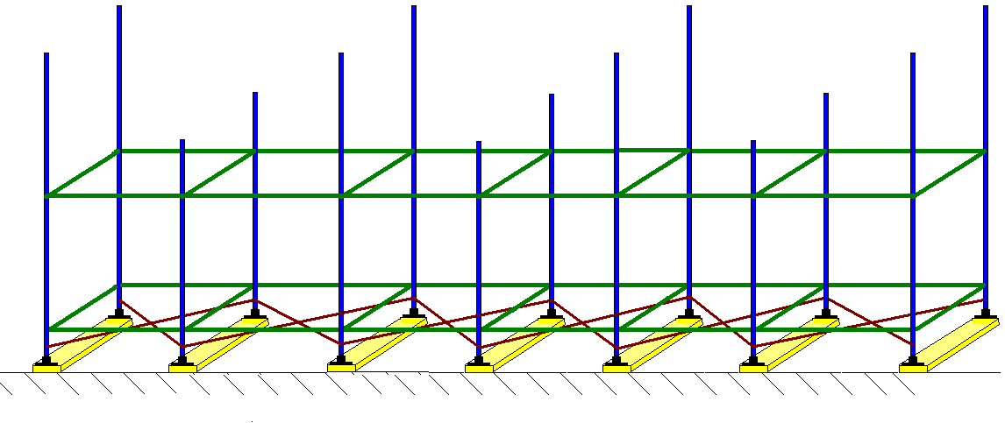
V Этап.
На продольные горизонтальные связи уложить щиты настила и установить бортовые доски. Установить лестницу.
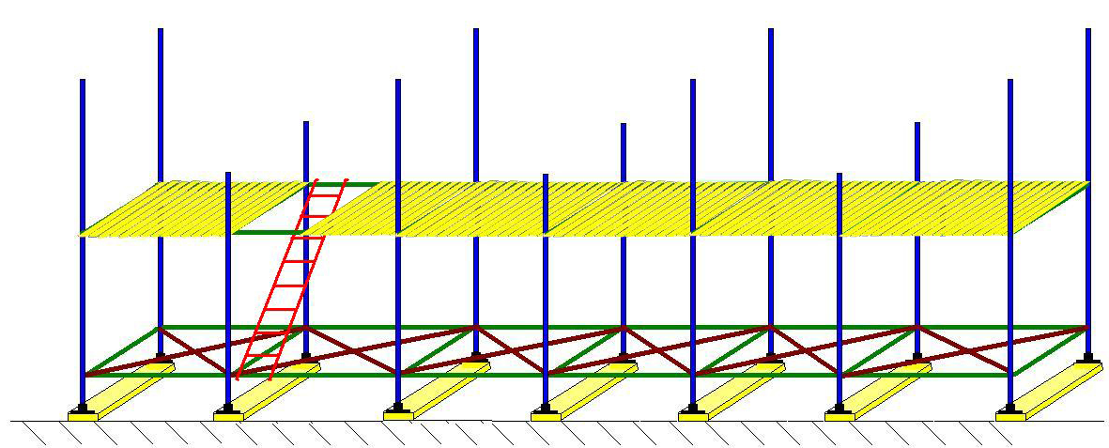
Такой порядок монтажа повторить до необходимой высоты лесов.
В двух крайних пролетах и с торцов строительных лесов установить диагональные связи на всю высоту конструкции. В случае, если длина собираемых лесов превышает 100 м, диагональные связи устанавливаются через 25 - 30 м в двух смежных пролетах. Стойки лесов при помощи кронштейнов закрепляются к стене здания согласно ППР.
Проверка устойчивости стоек
Устойчивость стоек проверяется при сочетании неблагоприятных условий: без учета упругого подпора от горизонтальных связей, при максимальной и внецентренно приложенной нагрузке Р_{П}, при высоте стойки h, равной расстоянию между креплениями лесов к стене.
Расчет устойчивости стойки от Р_{п} выполняется по СНиП II-23-81*

ВНИМАНИЕ !!!
Стойки лесов устанавливать четко по отвесу. Монтаж диагональных связей и закрепление лесов к стене производить одновременно с монтажом лесов.
При установке лесов для каменной кладки наращивание их производится постепенно по мере возведения кладки стен здания.
Укладку настилов и установку перил производить одновременно.
В лесах для отделочных работ допускается укладывать щиты настила в шести ярусах, а для каменных только на двух верхних ярусах.
Лестничные секции должны монтироваться одновременно с лесами.
Демонтаж лесов допускается лишь после уборки с настилов остатков материалов, инвентаря и инструментов.
До начала демонтажа лесов производитель работ обязан осмотреть их и проинструктировать рабочих о последовательности и приемах разборки, а также о мерах, обеспечивающих безопасность работ.
Демонтаж лесов следует начинать с верхнего яруса в последовательности, обратной последовательности монтажа.
Демонтированные элементы перед перевозкой рассортировать. Крупногабаритные элементы связывать в пакеты.
Произвольное сбрасывание элементов лесов категорически запрещается.
Для защиты от атмосферных электрических разрядов леса оборудуются заземлением, соединенным со стойкой при помощи шины.

Стандартная схема установки лесов
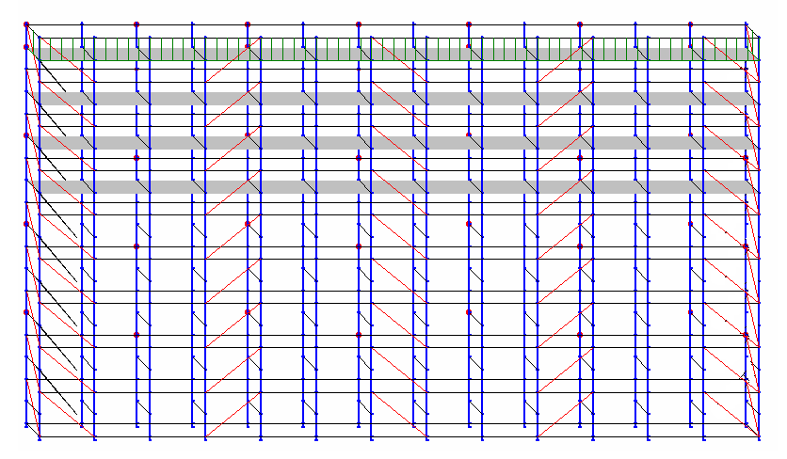
Внимание: количество диагоналей, кронштейнов, настилов (включая наличие бортовых досок) и лестничных маршей определяет заказчик лесов согласно ППР для каждого объекта строительства.

5.Эксплуатация лесов
- Металлические трубчатые леса могут быть допущены в эксплуатацию только после окончания их монтажа (но не ранее сдачи их по акту лицу, назначенному для приемки главным инженером строительства с участием работника по технике безопасности).
- Осуществляется проверка (при приемке установленных лесов в эксплуатацию) следующих моментов:
  - соответствие собранного каркаса монтажным схемам и правильность сборки узлов;
  - правильность и надежность крепления лесов к стене;
  - правильность и надежность опирания лесов на основание;
  - наличие и надежность ограждений на лесах;
  - правильность установки молнии приемников и заземления лесов;
  - обеспечение отвода воды от лесов.
Важно! Обратите особое внимание на вертикальность стоек и надежность крепления лесов к стене!
- Состояние лесов должен ежедневно проверять перед началом смены производитель работ или мастер, руководящий работами.
- Настилы и лестницы лесов рекомендовано систематически очищать от мусора, остатков материалов, снега, наледи, а зимой посыпать песком.
- Нагрузки на настилы лесов в процессе их эксплуатации не могут превышать пределов, указанных в паспорте.
- Важно соблюдать следующие правила (при подаче материалов на леса башенным краном непосредственно к рабочим местам):
-чтобы избежать ударов грузом по лесам, следует сначала производить подъем груза и передвижение крана, а затем поворот стрелы и плавное опускание груза;
-на лесах должен находиться сигнальщик, который регулирует подачу грузов подачей сигналов крановщику.
  - Каркас стационарного подъемника, при подаче материалов на леса, должен крепиться к стене независимо от лесов.

6.Указание мер безопасности
Штыревые леса необходимо надежно закрепить к стене по всей высоте. Исключено произвольное снятие крепления лесов к стене.
      - У настила лесов должна быть ровная поверхность.
      - Подъем людей на леса и спуск с них должен осуществляться исключительно по лестницам.
      - На лесах следует вывесить плакаты со схемами перемещения людей, размещения грузов, а также величин допускаемых нагрузок.
      - Запрещается подача на леса груза, превышающего допустимый проектом.
      - Установка защитных устройств необходима во избежание повреждений стоек, расположенных у проездов.
      - Линии электропередач, расположенные ближе 5 м от лесов необходимо снять или заключить в деревянные короба.
      - Леса необходимо надежно заземлить и оборудовать грозозащитным устройством.
      - Категорически запрещается доступ людей в зону ведения работ, не занятых на этих работах, при монтаже и демонтаже лесов.
      - При монтаже полых (коробчатых, трубчатых) конструкций принимают меры против попадания и скопления в них воды.
      - Леса, расположенные вблизи проезда транспортных средств, ограждают отбойными брусками с таким расчетом, чтобы они находились на расстоянии не ближе 0,6 м от габарита транспортного средства.
      - При совпадении точек крепления с проемами в стене леса крепят к несущим конструкциям (стенам, колоннам, перекрытиям) с внутренней стороны здания при помощи различных приспособлений и устройств. Не следует крепить леса к балконам, карнизам, парапетам.
      - Леса допускаются к эксплуатации после испытаний. При испытании лесов нормативной нагрузкой оцениваются их прочность и устойчивость, надежность настила и ограждений, заземления. Леса должны находиться под контрольной нагрузкой не менее 2 ч.
      - Перила ограждения должны выдерживать сосредоточенную статическую нагрузку 70 кгс, приложенную к ним посередине и перпендикулярно. Все несущие горизонтальные связи должны выдерживать сосредоточенную статическую нагрузку 130 кгс, приложенную посередине.
      - Ввод лесов в эксплуатацию допускается после приемки комиссией, назначаемой руководителем строительной организации, и регистрируется в журнале учета по ГОСТ 26887-86. Если леса не использовались в течение месяца, то они допускаются к эксплуатации после приемки упомянутой комиссией. Леса следует эксплуатировать в соответствии с инструкцией предприятия-изготовителя и требованиями СНиП 12-03-2001.
      - Рабочие должны быть ознакомлены с правилами работы на лесах, со схемами нагрузок, содержащими сведения о допустимых грузах и порядке их размещения. Следует предусмотреть меры, чтобы обеспечить безопасный спуск людей с рабочего места при возникновении аварийной ситуации.
Кроме требований мер безопасности настоящего паспорта необходимо также выполнять требования СНиП 12-03-2001 Безопасность труда в строительстве и ПОТ РМ-012-2000 Межотраслевые правила по охране труда при работе на высоте.

7.Транспортирование и хранение
Транспортирование лесов может осуществляться транспортом любого вида (в соответствии с действующими для данного вида транспорта правилами перевозки грузов).
Элементы лесов должны быть рассортированы по видам (ригель, стойка, связь и т.д.) и связаны в пакеты проволокой диаметром не менее 4 мм в две нитки со скруткой не менее 2-х витков, перед транспортированием, при этом мелкие детали следует упаковать в ящики.
Сбрасывать элементы с транспортных средств при разгрузке запрещается.
Хранение лесов должно осуществляться по группе хранения ОЖ4 в соответствии с ГОСТ 15150-69.
В случае длительного хранения элементы лесов укладываются на подкладки, исключающие соприкосновение их с грунтом.
Металлические поверхности лесов, не имеющие лакокрасочных покрытий, при длительном хранении должны подвергаться консервации солидолом С по ГОСТ 4366 - 75 (или другой равноценной смазкой).

Гарантии изготовителя.

Предприятие-изготовитель гарантирует соответствие штыревых строительных лесов ЛШ 100 и требованиям настоящего паспорта при соблюдении потребителем условий эксплуатации, транспортирования и хранения.
Срок гарантии 12 месяцев со дня поступления потребителю.

Дата выпуска ________________________

Подпись лиц, ответственных за приёмку ________________________
ТОЛЬКО У НАС!!! | Звонок! Доставка! Получение и оплата! ВСЕ В ОДИН ДЕНЬ!!! | 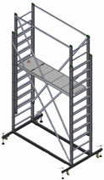  Алюминиевые  вышки облегченные |   Сетка фасадная  от 12 руб за кв.м. | 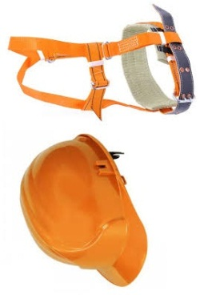  Каски, монтажные  пояса в наличии
ТОЛЬКО У НАС!!! | Звонок! Доставка! Получение и оплата! ВСЕ В ОДИН ДЕНЬ!!! | 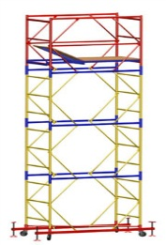  Вышки тура стальные  от 6498 руб. | 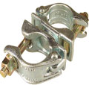  Хомуты кованные  Оцинкованные | 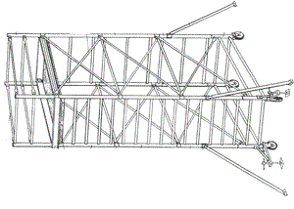  Универсальные алюм. вышки ВРПА
ТОЛЬКО У НАС!!! | Звонок! Доставка! Получение и оплата! ВСЕ В ОДИН ДЕНЬ!!! | 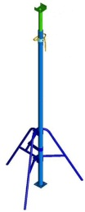  Телескопические стойки опалубки | 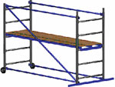  Помосты компактные  до 2м высотой | 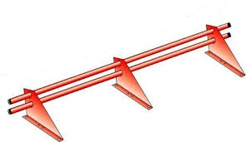  Трубчатые  снегозадержатели
ТОЛЬКО У НАС!!! | Звонок! Доставка! Получение и оплата! ВСЕ В ОДИН ДЕНЬ!!! | 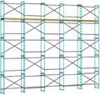  Леса рамные  от 144 руб за м2 | 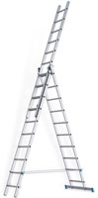  Алюминиевые лестницы  высотой до 12 м. | 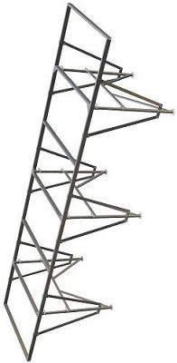  Усиленный стол каменщика

